内部文件 请勿外传
公共管理学院信息简报
2022年第7期
学院办公室 | 2022年5月13日
【疫情防控】

- 配合学校每天做好重点区域旅居史排查工作、及时报送相关师生数据，改进学生每日健康打卡督促方式，保证健康打卡率100%，实时关注各年级学生健康情况。截止5月10日，全院本科学生广州校区已返校578人，因疫情暂缓共71人，毕业班实习暂缓146人,其他情况请假6人；佛山校区已返校880人，因疫情暂缓2人，其他情况请假2人。“新冠”疫苗加强针接种情况，广州校区到期781人，完成777人，接种率99.5%；佛山校区到期873，完成812人，接种完成率93%。配合学校每天做好重点区域旅居史排查工作、及时报送相关学生数据，按要求安排涉疫区域学生实行相关隔离检测措施；实时关注各年级学生健康情况，配合学校防疫管理，严格学生出入校审批程序。5月10日,配合属地学校工作部署，组织广州校区全员在校学生核酸检测，完成率100%。5月11日，配合学工部防疫工作安排，完成对学生宿舍21栋、22栋，防疫安全工作紧急演练。

- 根据上级和学校疫情防控要求，督促学院全体师生按要求参加核酸检测，做到应测尽测、应检尽检，不留死角、不漏一人。自觉压实主体责任，严格落实学校疫情防控工作要求，做好核酸检测组织动员和统计工作。配合学校每天做好重点区域旅居史排查工作、及时报送相关师学数据。截止5月13日，教职工“新冠”疫苗加强针接种情况：9位老师从没接种，1位老师已接种第一针，6位老师已接种第二针，50位老师已接种第三针（应该要接种第三针的老师是55位，但由于身体原因，有5位老师没有接种第三针）。

【党建思政】
- 学院学生党支部本学期党员发展对象遴选工作，依照党章并结合学院党员发展与培养的相关规定，在满足基本条件的同时遵循“优中选优”的原则，对积极分子进行全面综合考察、选拔发展。 目前学生各支部已完成支部重点发展对象遴选，进入公示阶段。上半年考察期满，预备党员转正工作，各支部正在接收、审核预备员转正材料，并同步进行群众意见调查。
- 5月6日召开党委会，学习了第一议题，专题讨论2022届毕业生就业工作。1.做好“三个一”工作：一是“谈一次心”。因势利导，引导毕业生调整就业心态及就业期望值；二是“作一次就业简历指导”。提升就业简历质量，以利于获得面试机会；三是“作一次面试指导”。提升面试技巧，以利于获得就业机会。2.拓宽就业渠道。一是访企拓岗。已访的三家企业共提供就业机会30余个。二是充分挖掘对接校友企业，主动将毕业生简历收集投递给校友企业，“推销”我们的毕业生。3.推动积极就业。鼓励毕业生积极就业，多投简历，以便获得更多面试机会。面对疫情形势推动毕业生尽快与公司签订三方协议，以防就业单位随意变更岗位人选，保障毕业生权益及就业。此外，对于学生所在实习单位没有给出明确就业承诺能在实习结束后签订三方协议或者拿到毕业证、学位证后签订劳动合同的，我们建议学生及时转变方向，把重心放在求职应聘上，优先考虑能签订三方协议或劳动合同的企业上。4.积极引导毕业生应征入伍和到基层就业。做好毕业生征兵动员、宣传；积极引导毕业生参加“西部计划”、“三支一扶”以及“乡村振兴”志愿服务。5.家庭经济困难毕业生实行“一对一”帮扶。安排教工支部书记、党员、教授与家庭经济学生结对，进行“一对一”指导就业或推荐就业。
【教学科研】
- 完成2022届本科生毕业实习、毕业论文成绩录入及优秀毕业论文评选工作，组织做好夏季毕业及学位授予审核工作。组织2021-2022学年第二学期补缓考工作，配合教务处完成“形势与政策”课程11-16周教学安排和新增通识选修课的系统录入。完成2021级学生《思想政治综合实践》课程学费缴纳，加强学生申请课程替代相关手续的审核。完成本学期学业导师系统录入上报。协调各系审定课程教材归属，落实系主任对本系课程教材的精准审核要求。
- 2022年5月6日下午，姚军和各系主任召开学科建设与各专业人才培养方案研修讨论会，主要围绕学校数字治理交叉学科建设规划关于本专业发展方向、特色及科研团队建设的工作思路。1、专业建设：围绕数字治理凸显各专业建设特色；2、科研团队建设：整合科研资源，聚焦数字赋能治理，打造科研团队；3、人才培养方案：在人才培养目标、培养方向、课程设置体系嵌入、融合、体现“数字治理”的知识理论传授、专业技能培育等内容和课程；4、借力校外资源：积极拓展公共管理数字资源，尤其是与广州市政务服务数据管理局、广州市政数局、广州市规划和自然资源局、广州市城市管理和综合执法局等相关单位的紧密合作；5、上升规划高度：上升到学院规划高度。把“数字公共治理学科”方向现已写入了广东财经大学公共管理学院十四五发展规划和公共管理学科十四五发展规划中，学院已决定把学院学科建设经费的50%以上的经费用于支持“数字公共治理学科”方向发展。。
- 不断完善各专业实践教学体系建设。新增“佛山市三水区力工社会工作服务中心”大学生校外实践教学基地。2022年5月10日与中海发展（广州）有限公司人事行政部高级人力资源经理高若晴、招聘经理徐舒慧、培训经理李晟娉就学院相关专业校外实践基地建设、实践教学开展与改革进行线上会议交流，共同商讨后续深度合作模式及合作内容。
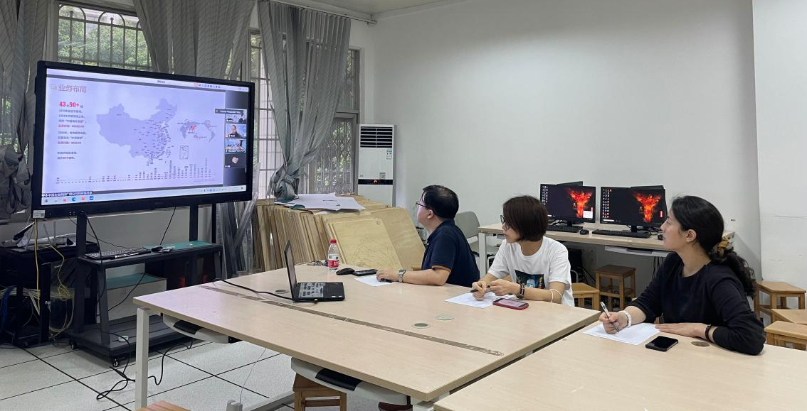
- 在全国公共管理专业学位研究生（MPA）教育指导委员会于2021年开展了第三届全国优秀MPA教师和教育工作者的评选活动中我院姚军副院长（主持工作）荣获全国“优秀MPA教育工作者”荣誉称号、刘丁蓉副教授荣获第三届全国“优秀MPA教师”荣誉称号。本次获奖是对两位教师教育管理和教学水平的高度认可，两位教师多年来致力于MPA教育工作，全面贯彻党的教育方针，落实立德树人根本任务，为我校MPA人才培养做出贡献。
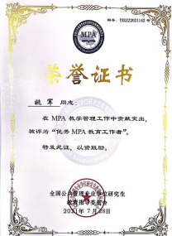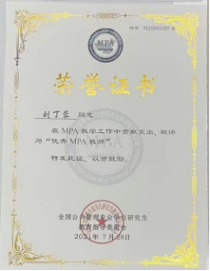

- 加强实验室仪器设备的日常管理，维护实验室计算机及多媒体的正常使用，保障实践教学顺利开展，本周内实验室的工作如下：
序号 | 维护内容 | 数量
1 | 计算机系统重装 | 3台
2 | 计算机系统自动更新功能关闭 | 25台
3 | 影子还原系统的解冻和冻结 | 24台
4 | 火绒安全软件5.0安装 | 25台
5 | 计算机无法启动 | 4台
6 | 计算机数据备份 | 1份
7 | 教学软件安装：arcGIS、AutoCAD、房产测绘BMF、gakataka、SPSS、ENVI、0_WAN_数字测图仿真实验软件、0_WAN_无人机摄影测量、房地产沙盘sql等等 | 3台
8 | Gakataka学生端无法连接教师端，卸掉重装 | 4台
9 | 三水校区无人机归还的签收，及无人机电池的充电  （无人机2台，电池10个） | 2台、10个
10 | 功放、音箱的维修及更换 | 1套

【学生工作】
- 为庆祝“五四”青年节的到来，2022年5月4日，公共管理学院开展了“争做奋进自律广财人——‘五四’青年座谈会”活动。
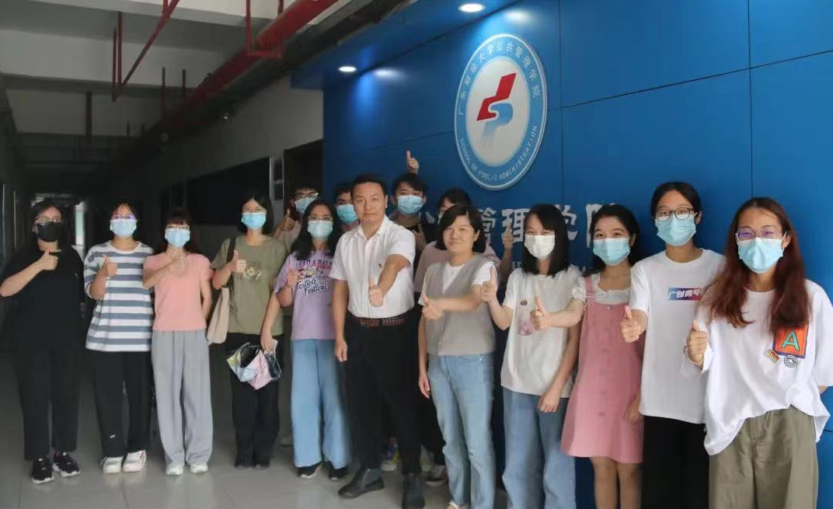

- 2022年5月10日，公共管理学院团委在学院学术报告厅组织收看庆祝中国共产主义青年团成立100周年大会。
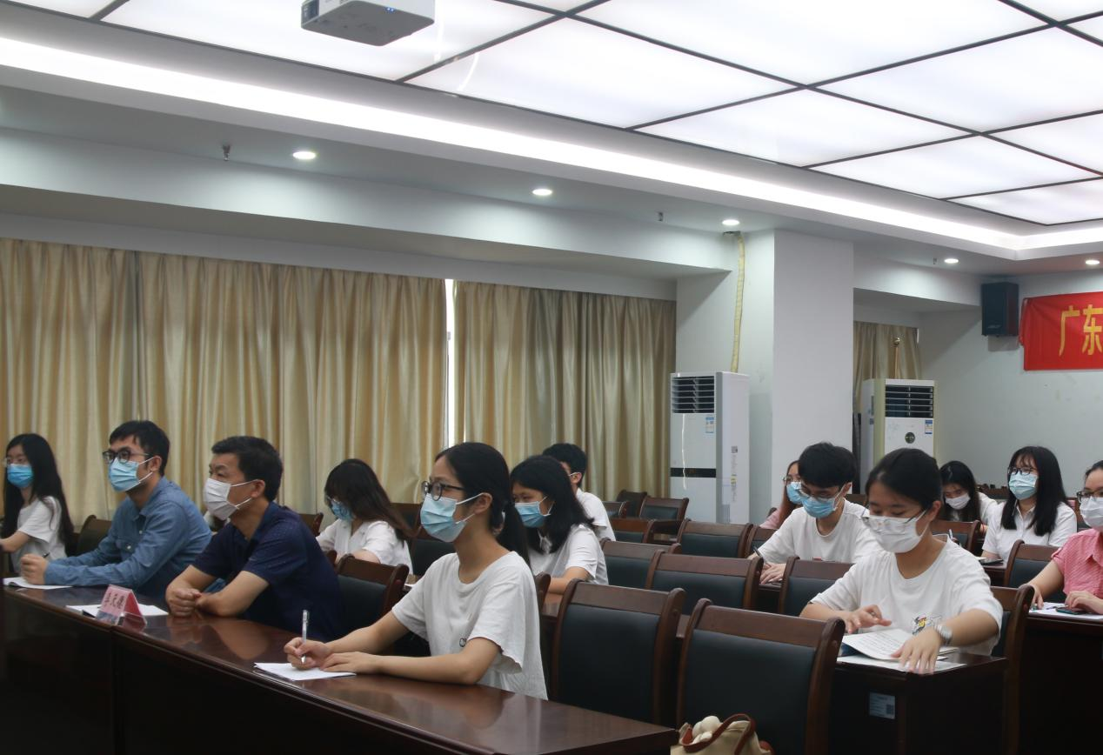
- 4月30日-5月4日，公共管理学院本部团委和学生会举办了“五一”劳动节摄影大赛，“弘扬‘五四’精神”文艺作品创作活动和“润心工程”心理知识竞赛活动，文娱活动放松愉悦学生的身心，丰富了学生的假期生活。
- 5月12日，公共管理学院在佛山校区召开学习习近平总书记在庆祝中国共产主义青年团成立100周年大会上的重要讲话精神座谈会。钟智组织学习贯彻习近平总书记在庆祝中国共产主义青年团成立100周年大会上的重要讲话精神，佛山校区团委副书记钟妙婷和公共管理学院佛山校区学生会执行主席郭桐等同学作了学习感悟分享。
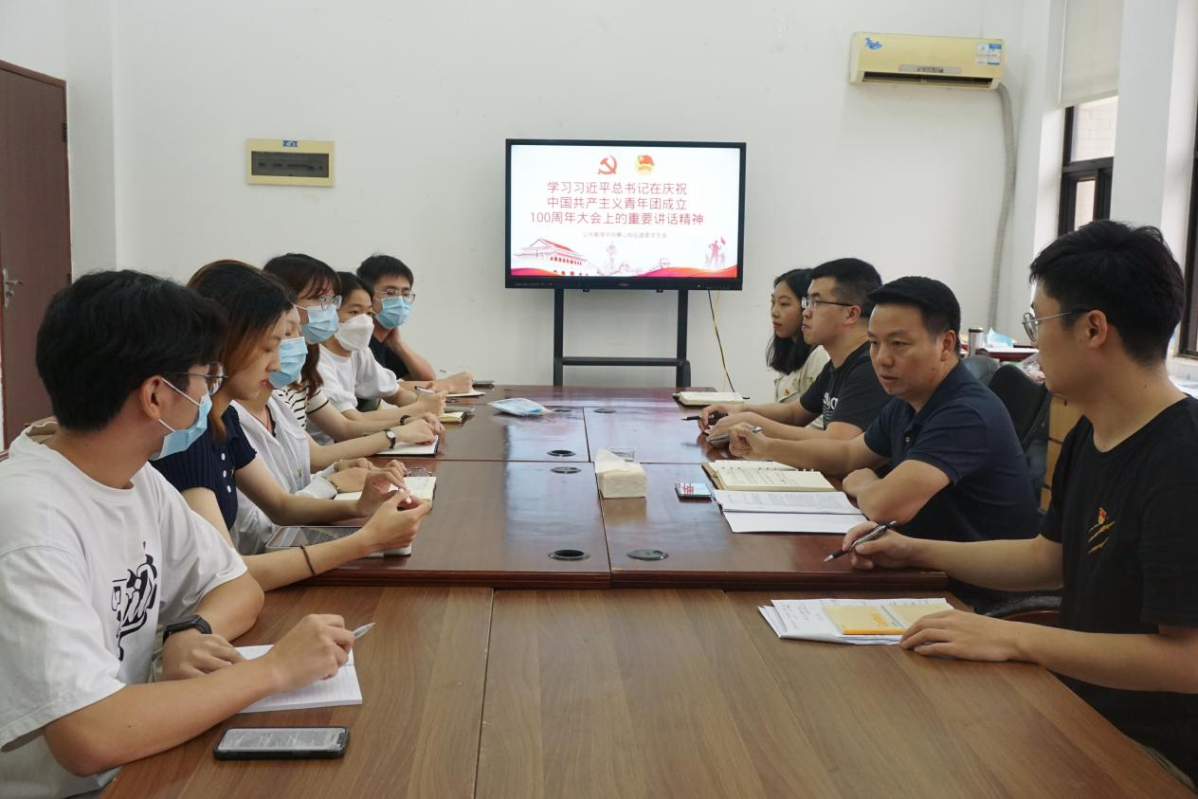
- “五一”期间，为了让同学们通过DIY感受生活的乐趣，缓解焦虑紧张的情绪。佛山校区公管学院举办手工创意diy活动。为了迎接五一劳动节的来临，让同学们体验劳动，身体力行，院青协特意举办清洁一教活动。
- 5月10日，为了增进公管学子对科研活动的认识、提高对科研活动的兴趣，构建学习交流平台，鼓励更多同学参与到科研活动中，公共管理学院在线上举行2022年暑期科研交流会，本次活动共有250余人参加，共同学习学院优秀科研团队的经验。
- 5月9日，学院党委副书记李天德、毕业班辅导员甘子明走访学院校友叶盖文所在企业广州青橙教育科技有限公司，双方就毕业生就业，实习实践基地建设，院企合作等方面展开交流探讨，李天德副书记表示要进一步深化合作，在人才培养、就业创业、榜样引领等方面做出新的突破。

【综合管理】
- 2022年5月10日下午，广州城市管理研究联盟2022年度理事会在轮值单位广东财经大学顺利召开。广州市城市管理和综合执法局二级巡视员谭礼和主持会议，广东财经大学副校长丁友刚出席会议并讲话。丁友刚向与会嘉宾介绍我校学科和专业建设的基本情况，特别点赞了我校近年来取得的可喜成绩。张光鸿代表研究联盟秘书处汇报了2021年工作情况，暨南大学公共管理学院院长蔡立辉分享了2021年研究联盟轮值工作成果和经验，广东财经大学公共管理学院副院长（主持行政工作）姚军从开展年度课题研究、组织开展“智慧城管+”互动观摩学习、持续扩大研究联盟影响力、深化局校合作培养人才模式、举办学术论坛和城市管理案例创新大赛、课题研究成果汇编与出版等方面介绍了研究联盟2022年工作计划，与会各成员单位进行了充分讨论，对2022年工作计划提出了完善意见。广州市城市管理和综合执法局二级巡视员谭礼和做总结讲话，肯定了此次会议的重要意义，称赞了近几年研究联盟工作在运行机制、课题研究、成果运用、智库建设等方面取得的成效。

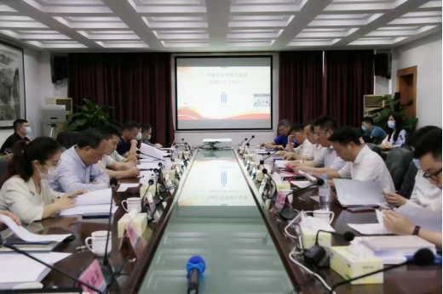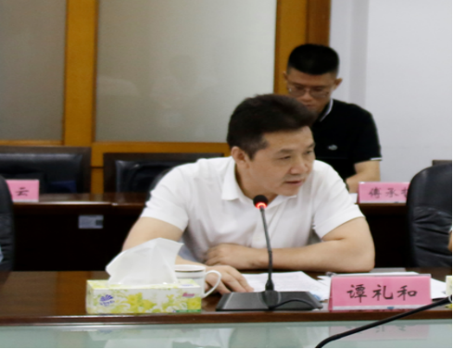

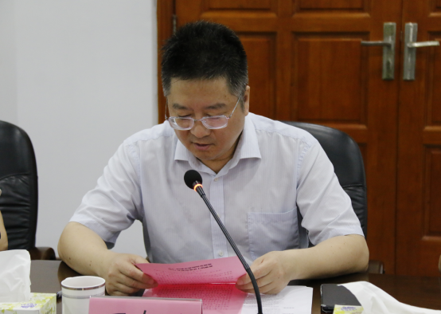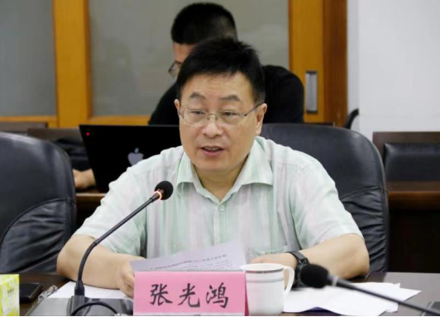
- 截止2022年5月13日，按学校和后勤处资产清查的要求，通过对固定资产逐一查实，完成账务信息与实物资产的核对、系统固定资产信息的更新维护、固定资产标签的检查粘贴等工作，完成学院固定资产清查和房产清查工作（2021年12月31日前的数据）。总体清查情况如下：
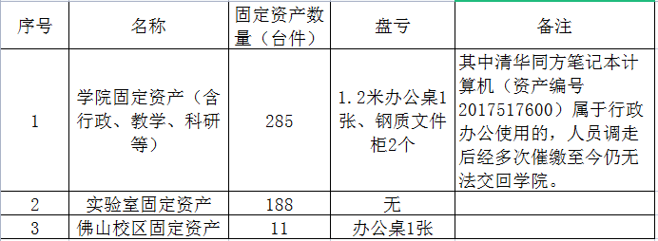
- 截止5月11日，根据系统导出实验室固定资产明细账表，对实验室188件固定资产进行统一查实，做到帐、物、标签相符，完成系统固定资产信息的更新维护，旧版的固定资产标签重贴新版的标签，由于系统问题并盘盈27件固定资产，同时按要求填报相关的表格。对省级“土地与房地产信息管理实验教学中心”下辖实验室用房进行清查，完成账务信息与实物房屋的核对，并按要求完成系统中房屋信息的更新及填报。
【研究生工作】

